Тема 7. СИСТЕМИ УПРАВЛІННЯ ЗАКЛАДАМИ РЕСТОРАННОГО ГОСПОДАРСТВА

1. Автоматизація бізнес-процесів управління закладами ресторанного господарства.
2. Характеристика програмного забезпечення управління закладами ресторанного господарства.

1. Автоматизація бізнес-процесів управління закладами ресторанного господарства.

Ресторанний бізнес характеризується високою динамікою розвитку, розширенням форматів і масштабів підприємства. Індустрія обслуговування настільки багатолика і багатогранна, що вимагає застосування найрізноманітніших інформаційних технологій – від розробки спеціалізованих програмних засобів, що забезпечують автоматизацію роботи окремого підприємства, до використання глобальних комп’ютерних мереж. Специфіка технології розробки та реалізації продуктів і послуг вимагає таких систем, які в найкоротші терміни надавали б відомості про місцезнаходження, інтер’єрі, меню та режиму роботи підприємства, напрямку кухні, швидкого замовлення кейтерингових послуг, давали можливість резервування столиків.
Важливим інструментом ефективної системи управління ЗРГ є автоматизація ресторанного бізнесу шляхом використання АСУ, що дає змогу скоротити час обслуговування клієнтів, мінімізувати рутинні, затратні у часі, операції працівників і зменшити витрати. Крім того, з'являється можливість проведення комплексного контролю роботи персоналу та здійснення моніторингу результативності економічної діяльності ЗРГ у цілому.
Саме автоматизація ресторанного бізнесу сприяє його успішному розвитку як злагодженого механізму, який пропонує споживачам якісні послуги, високий рівень сервісу та оперативну роботу персоналу, що в сукупності відповідає європейським стандартам обслуговування.
Натомість для закладів ресторанного господарства АСУ – це комплекс інтегрованих підсистем, що створюють ефективне середовище взаємодії співробітників, клієнтів і ділових партнерів та сприяють підвищенню ефективності управління діяльністю підприємства.
Впровадження автоматизованої інформаційної системи управління дозволить усунути наявні проблеми ресторану та їх наслідки завдяки забезпеченню повною інформацією про рух товарів, грошових ресурсів, результативність діяльності ЗРГ, прозорості роботи персоналу, чіткого контролю за його діями та результатами, формуванню єдиної системи обліку, бази даних тощо.
Автоматизація діяльності ЗРГ відбувається зазвичай за допомогою формування комп'ютерної системи управління (Restaurant Management System), яка обслуговує ресторанний цикл у двох зонах: обслуговування й управління. Взаємозв'язок цих двох зон, пристроїв та програмного забезпечення дає змогу сформувати єдину базу даних підприємства, яка акумулює всю оперативну інформацію щодо діяльності ЗРГ (рис. 1).
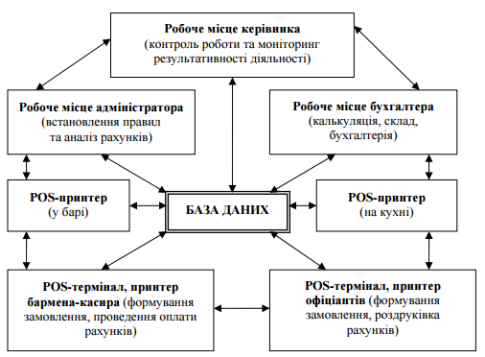
Рис.1. Механізм формування основної бази даних ресторану

Усе комп'ютерне обладнання пов'язане між собою за допомогою програмного забезпечення, яке залежно від функціонального призначення поділяється на фронт- та бек-офіси.
«Фронт-офіс» (front-office) - частина програмно-апаратного комплексу, яка автоматизує функції обслуговування клієнтів.
«Бек-офіс» (back-office) - робоче місце (РМ) системи автоматизації, користувачеві якого доступні всі компоненти системи (РМ: керівника, адміністратора, економіста, комірника, менеджера, бухгалтера та інших працівників офісу).
Автоматизація ресторанного бізнесу полягає у взаємодії фронт- та бек-офісів, що сприяє формуванню єдиної інформаційної бази даних.

2. Характеристика програм автоматизації управління

На сьогодні найпопулярнішими серед ЗРГ є такі системи автоматизації бізнесу: «1С: Підприємство 8 – Ресторан», «Парус – Ресторан», «D2 System» «Сіріус – Ресторан», «Conecto», «ilikoRMS», «Проза: Ресторан», «АйтіКафе».
Система «D2 System» дає змогу в автоматизованому режимі забезпечити керування закладами різного типу, які працюють автономно чи входять в єдиний ресторанний комплекс.
Система складається з таких сумісних підсистем, які можуть функціонувати окремо або як єдиний механізм:
• D2 restaurant – система керування реєстрацією і виконанням замовлень у ресторанах. Це ефективний засіб для закладів, де клієнти обслуговуються офіціантами безпосередньо за столами;
• D2 fastfood – система керування продажами в ресторанах швидкого обслуговування. Незамінний засіб для підприємств, де клієнти обслуговуються з прилавка кафе, бара, буфета тощо;
• D2 netfood – система централізованого керування мережею віддалених закладів швидкого обслуговування;
• D2 trade – система керування продажами в торговельних підрозділах закладів ресторанного господарства.
Дозволяє включити в єдиний облік типові торговельні підрозділи ресторану: сувенірний кіоск, продуктовий магазин, кулінарну крамницю тощо.
Підсистеми програмного комплексу «D2 System» генерують дані діяльності підприємства та формують єдину базу управління ЗРГ. Стандартно система управління рестораном поєднує фронтальну (станції офіціанта і касира) та офісну частини (станція менеджера).
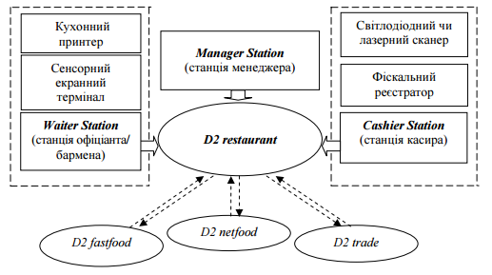
Рис.2. Архітектура інформаційної системи «D2 System»

Схематично особливості роботи системи «D2 System» наочно показані на рис. 2.
Обслуговування клієнта розпочинається зі станції офіціанта (Waiter Station), яка слугує для реєстрації замовлення гостя і поєднує сенсорний екранний термінал, кухонний принтер разом із чековим принтером, який використовується для друку рахунків. Далі створене та зареєстроване замовлення автоматично роздруковується на кухонних принтерах, кухар та бармен одержують детальну інформацію про замовлені страви, напої, терміни і форми їх приготування. Станція касира (Cashier Station) реєструє оплату рахунків клієнтів, станція менеджера (Manager Station) використовується для повного керування системою ЗРГ (товарний облік, калькуляція, дисконтна система, кадровий облік, конфігурація меню, персоналу, клієнтів, залів, форм оплати, звітність та ін.).

Перевага автоматизації ресторанного бізнесу – чіткий контроль з боку керівництва за усіма аспектами діяльності ЗРГ.

Використання АСУ «ilikoRMS» дає можливість не тільки автоматизувати основні процеси управління ЗРГ (управління інфраструктурою, кухнею, виробництвом готових страв), але й містить додаткові складові, які полегшують такі другорядні процеси на підприємстві, як управління доставкою, музикою тощо. Крім того, система дозволяє побудувати ефективну програму лояльності клієнтів завдяки можливостям бонусно-депозитної системи для відвідувачів, інтеграції з готельними системами та обміну даними із зовнішніми системами відповідно (рис.3).
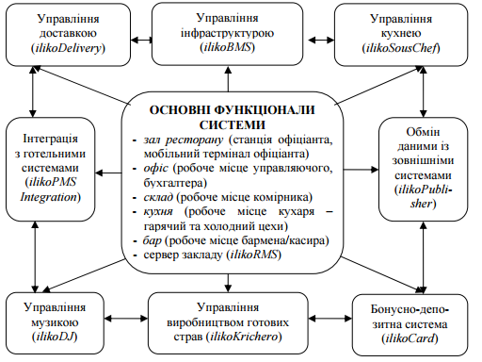
Рис.3. Схема автоматизації системи управління на ЗРГ з використанням
АСУ «ilikoRMS»

Переваги бонусної системи «ilikoRMS»:
• самостійно збирає інформацію про смаки та вподобання клієнтів, що дозволяє формувати індивідуальну програму лояльності;
• рекламує заклад та акційні програми в соціальних мережах, що дає змогу збільшити потік відвідувачів;
• самостійно відправляє акції на підставі індивідуальних переваг кожного клієнта, що збільшує лояльність постійних гостей;
• дозволяє аналізувати результати маркетингових акцій, що надає можливість усунути неуспішні інструменти реклами на користь успішних;
• автоматично збирає відгуки клієнтів, що сприяє поліпшенню сервісу та якості їжі;
• формує аналітичні звіти, що дозволяє керівництву приймати правильні управлінські рішення.
Особливістю бонусної системи «ilikoRMS» є те, що взаємодія із клієнтом відбувається у формі гри. Так, система надає можливість клієнту самостійно зареєструватися та створити свій електронний гаманець. Як результат, клієнт отримає бонус – додаткову страву / напій / вечерю у закладі. Після кожного відвідування система самостійно повідомляє гостю, скільки ще потрібно витратити у ресторані за місяць або за тиждень, щоб отримати наступний бонусний рівень. Таким чином, новий клієнт перетворюється в постійного, адже зацікавлений у збільшенні бонусного рангу і, відповідно, отриманні додаткових пропозицій та знижок, а це сприяє підвищенню доходу ресторану.

АСУ «Conecto» здатна адаптуватися під специфіку роботи різних типів закладів ресторанного господарства.
Структура програмного комплексу складається з двох основних стандартних модулів (фронт- та бек-офісів) та двох додаткових: «mobile» (альтернативне рішення для офіціантів та адміністраторів, засноване на кишеньковому комп'ютері (планшеті або PDA), через який сформоване замовлення автоматично передається у базу даних), «call-center» (система обліку та доставки замовлень по телефону, яка дозволяє розширити ринок надання послуг).
АСУ «Conecto» має такі функціональні можливості:
• планування виробництва страв на тиждень вперед;
• створення плану банкетів з урахуванням подій і страв;
• ідентифікація обслуговуючого персоналу за особистими магнітними картками (авторизація в системі, розмежування прав доступу, облік застосування знижок, облік відмов);
• забезпечення будь-яких типів оплат і можливих форм розрахунку з клієнтом (готівковий, кредитна карта, депозитна карта, безготівковий розрахунок клубною картою);
• створення переліку товарів, які необхідно закупити на склад;
• наявність кредитної історії для клієнтів закладу;
• можливість автоматичного формування більше 10 типів документів.

Система «1С: Підприємство 8. Ресторан» призначена для автоматизації фронт-офісу на підприємствах ресторанного бізнесу, а саме, таких, як : ресторанів, кафе, барів, їдалень, підрозділів харчування готельно-ресторанних комплексів, розважальних центрів тощо.
Особливостями є можливість проведення попереднього налаштування системи та її адміністрування на рівні бек-офісної системи, простий і зрозумілий інтерфейс, призначений для роботи з сенсорним екраном, самостійна робота без бек-офісу, велика кількість аналітичних звітів, причому більшість з них можна формувати безпосередньо з сенсорного екрану POS - терміналу.

За допомогою програмного продукту можна автоматизувати такі робочі місця :
- офіціанта (рис.4.);
- касира (рис.5.);
- бармена;
- буфетника;
- хостеси;
- адміністратора.
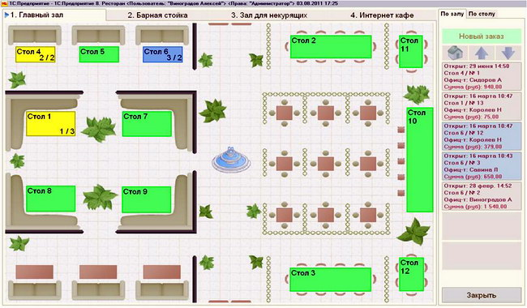
Рис.4. Автоматизоване роботе місце офіціанта. Карта залів
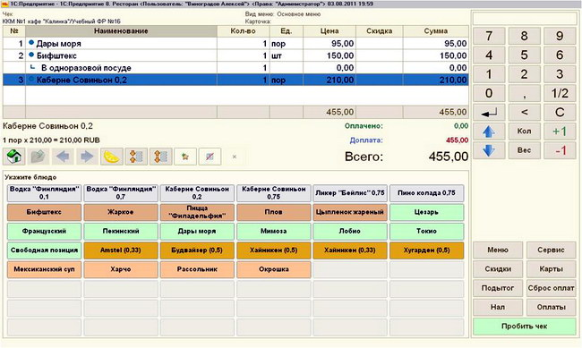
Рис. 5. Автоматизоване роботе місце касира в режимі «фаст-фуд»

«Парус-Ресторан» - програмний продукт «Парус-Ресторан», призначено для автоматизації бізнес-процесів обслуговування клієнтів і автоматизації фінансово-господарського, податкового й складського обліку на підприємствах, що відносяться до сфери ресторанного бізнесу. Зручний і простий графічний інтерфейс, що працює в комплексі з будь-якими типами сенсорних моніторів (TouchScreen) та кишеньковими ПК (Pocket PC), дозволяє автоматизувати робочі місця офіціантів, касирів, адміністраторів залу, бухгалтерів, власників закладів тощо.
Умовно функціонал цього програмного комплексу можна розділити на дві складові: так звані «front-офіс» та «back-офіс».
Складова «front-офіс» призначена для автоматизації та контролю процесів обслуговування клієнтів у ресторанах, кафе, барах, нічних клубах і включає в себе наступні функціональні можливості:
1. Робоче місце офіціанта та бармена для забезпечення швидкої обробки замовлень і обслуговування клієнтів. Реєстрація користувача проводиться за допомогою індивідуальної безконтактної картки, після чого система пізнає її власника з урахуванням прав доступу в програмний комплекс, також можлива реєстрація при введенні пароля. Приймання замовлення офіціантом включає наступні функції: замовлення на стіл, посилка або друк замовлення на кухню та/або бар з урахуванням індивідуальних смаків, подача команди системі друкувати рахунки для клієнтів і, якщо це дозволено правами доступу, друк чеків на оплату клієнтами замовлень. Якщо реєструється замовлення в барі, то офіціант або бармен реєструє його без деталізації столу (рис.6,7);
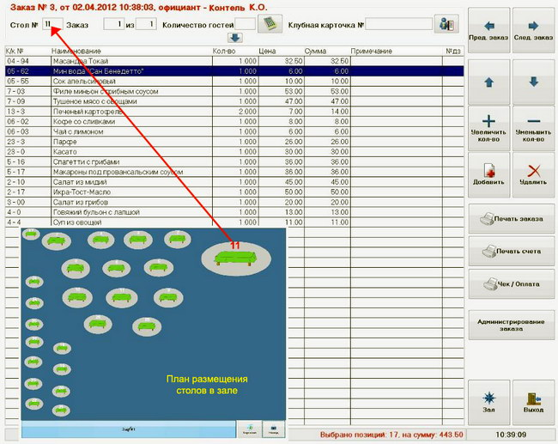
Рис. 6. Прийом замовлення офіціантом
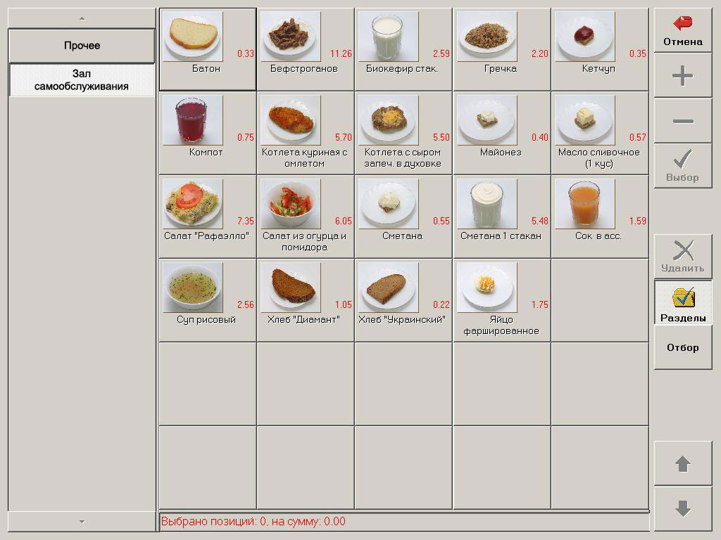
Рис. 7. Прийом замовлення офіціантом
2. Робоче місце касира. Касир, якщо це передбачено правами доступу, здійснює друк чеків і приймає оплату від клієнтів в різній формі (готівковий розрахунок, безготівковий розрахунок, платіжні картки та ін.). Система дозволяє реєструвати повернення грошей.
3. Робоче місце адміністратора залу. Адміністратор має можливість виконувати всі дії в системі, які передбачені для офіціантів і касирів. Крім того, він має можливість здійснювати управління змінами, реєструвати в системі заміну столу і/або офіціанта, який обслуговує клієнта, проводити розподіл і об’єднання замовлень клієнтів, а також видаляти з системи замовлення або позиції замовлень з реєстрацією причин видалення. Можливе застосування дисконтнодепозитної системи в ресторані за допомогою клубних карток клієнтів (рис.7).
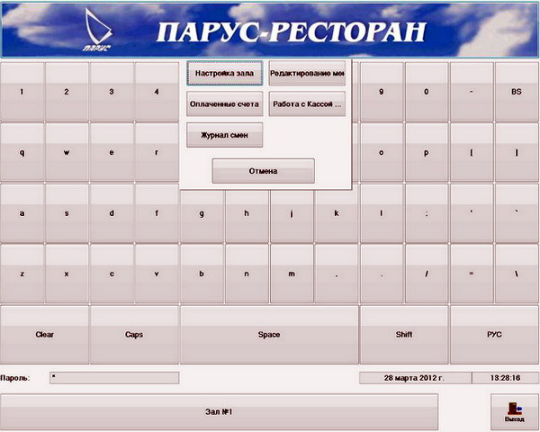
Рис. 7. Меню адміністратора

Крім оплати з печаткою фіскального чека, система «Парус-Ресторан» дозволяє проводити оплату за безготівковим розрахунком, по клубній карті клієнта, а також у кредит клієнта або в кредит співробітника. У разі, коли система використовується разом з програмним комплексом «Парус-Готель», можливе закриття рахунку на номер, в якому проживає гість з включенням в оплату рахунку суми за харчування в ресторані.
Складова «back-офіс» програмного комплексу «Парус-Ресторан» має наступні функціональні можливості:
1. Ведення довідника продуктів з урахуванням взаємозамінності.
2. Калькуляція страв за допомогою реєстрації калькуляційних карт страв і напівфабрикатів з урахуванням взаємозамінності продуктів (можлива заміна декількома продуктами з урахуванням пріоритетів для заміни).
3. Ведення журналу приготованих страв.
4. Реєстрація типових меню (наприклад, бізнес-ланч, фуршети, банкети).
5. Списання страв у розрізі використовуваних продуктів.
6. Реєстрація попередніх замовлень на банкети.
Програмний комплекс «Парус-Ресторан» має можливість формувати в друкованій формі такі документи:
− калькуляційна карта відповідно до встановленої форми;
− словник продуктів і ціни на продукти харчування;
− меню на поточний і будь-який інший день, а також типові меню і замовлення; − рахунки клієнтів і замовлення на виготовлення;
− замовлення-наряд і замовлення-перелік та інші документи.
Програмний комплекс також дозволяє формувати і аналізувати такі звіти:
− звіт по рахунках клієнтів за різними критеріями обслуговування з виведенням підсумків;
− звіт про реалізацію готових страв з підсумками по місцях реалізації;
− звіт про типи оплати з підсумками по місцях реалізації;
− звіт про відмови від замовлень з переліком їх причин;
− звіт про обслуговування готельних номерів;
− звіт про попередні замовлення;
− звіт про приготованих стравах та інші звіти.

Питання для самоконтролю
1. Призначення інтегрованої системи управління ресторанним господарством.
2. Перелічіть системи автоматизації діяльності підприємств ресторанного господарства.
3. Які можливості програмного комплексу «ПАРУС-РЕСТОРАН»?
4. Призначення складової «back-офіс» програмного комплексу «ПАРУС-РЕСТОРАН».
5. Призначення складової «front-офіс» програмного комплексу «ПАРУС-РЕСТОРАН».
6. Які документи в друкованій формі має можливість формувати програмний комплекс «ПАРУС-РЕСТОРАН»?
7. Які звіти дозволяє формувати і аналізувати програмний комплекс «ПАРУС-РЕСТОРАН»?

